Технології програмування

Лабораторна робота №2

**Робота з файлами. Юніт тести.**

**Мета роботи**: Використовуючи теоретичне підґрунтя про роботу з файлами та тестування коду у мові Python розширити програму телефонного довідника студентів додавши функціонал, що буде вказано в завданні до лабораторної роботи.

**Теоретичні відомості**

**Параметри командного рядка**

Одним із механізмом визначення параметрів необхідних для виконання програми – використання аргументів командного рядка. Для можливості використання аргументів командного необхідно підключити модуль **argv**

Розглянемо приклад:

|  |
| --- |
| from sys import argv  print(f"Script name: {argv[0]}")  print(f"Input parameter: {argv[1]}") |

В самому початку підключаються модуль **argv**, зо забезпечує можливість використання параметрів командного рядка. Все, що було вказано користувачем під час запуску програми зберігається в список доступ до елементів якого здійснюється використовуючи індекси.

Запустивши програму на виконання наступним чином:

|  |
| --- |
| python lab2.py lab2.csv |

Отримаємо результат:

|  |
| --- |
| Script name: lab2.py  Input parameter: lab2.csv |

Під нульовим індексом завжди зберігається ім’я програми, яка запускається. Починаючи з індексу один розміщуються параметри які буди вказані під час запуску програми на виконання.

**Робота з файлами**

Для роботи з файлами існують набір стандартних функцій, тож для відкриття, закриття, читання та запису інформації достатньо використовувати готовий функціонал.

Для того, щоб відкрити файл необхідно виконати функцію open() (<https://docs.python.org/3/library/functions.html#open>). Функція повертає посилання на файл, яке можна використовувати для наступних маніпуляцій. При закінченні використання файлу, його необхідно закрити.

|  |
| --- |
| file_name = argv[1]  file = open(file_name, "r")  file.close() |

Проте, використовуючи ключове слово **with** можна не використовувати **close()** в кінці використання файлу.

Після відкриття файлу існує можливість пройти всі рядки, що в ньому збережені. Розглянемо приклад:

|  |
| --- |
| file_name = argv[1]  with open(file_name, "r") as file:  for line in file:  print(f"line from file: {line}") |

Отримаємо результат

|  |
| --- |
| line from file: Name,Phone  line from file: Bob,1112233  line from file: Dilan,2223344  line from file: Zak,3334455 |

Для запису даних в файл використовується функція **write()**

|  |
| --- |
| with open(file_name, "a") as file:  file.write("New student name,1231213") |

Для роботи з файлами формату **CSV** розроблено однойменний модуль, який одразу може сформувати словники з вхідних даних, що збережені в форматі CSV (<https://docs.python.org/3/library/csv.html>).

Функція **DictReader**() забезпечу читання файлу у вигляді словників

Розглянемо приклад:

|  |
| --- |
| file_name = argv[1]  students = []  with open(file_name) as file:  reader = csv.DictReader(file)  for row in reader:  students.append({"Name":row["Name"], "Phone":row["Phone"]})  print(students) |

Отримаємо результат

|  |
| --- |
| [{'Name': 'Bob', 'Phone': '1112233'}, {'Name': 'Dilan', 'Phone': '2223344'}, {'Name': 'Zak', 'Phone': '3334455'}] |

Для запису даних в CSV файл необхідно виконати дещо більше дій: відкрити файл для запису, створити обект класу **DictWriter**(), записати верхній рівень з назвою стовбців та безпосередньо записати данні в файл.

|  |
| --- |
| import csv  with open("lab2_out.csv", "w", newline='') as csvfile:  fieldnames = ["Name", "Age"]  writer = csv.DictWriter(csvfile, fieldnames=fieldnames)  writer.writeheader()  writer.writerow({'Name': 'Ihor', 'Age': '37'}) |

З прикладами програм можна ознайомитись в файлі **lab2_sample_io.py**

Приклад CSV файлу **lab2.csv**

**Юніт тести**

Процес виконання завдання може включати розбиття великої задачі на маленькі під задачі, при цьому результатом виконання маленької частина має бути певна кількість функцій, сумарний результат виконання яких задовольняє критеріям виділеної під задачі. Для того, щоб впевнитись, що написаний код виконує саме те, що вказано в завданні, розробник формує набір тестів яким піддається написаний в рамках виконання завдання код. **Тестування коду – написання коду для тестування коду.** При цьому поняття Юніт тест означає тестування окремого функціоналу, наприклад однієї функції (юніту).

Для мові Python існує стороння бібліотека **pytest**,яка реалізує механізм написання тестів. Детальний опис бібліотеки доступний за посиланням <https://docs.pytest.org/en/stable/>

Для початку використання бібліотеки необхідно виконати інсталяцію

|  |
| --- |
| pip install pytest |

Розглянемо в якості прикладу завдання на написання програми калькулятор, що запитує у користувача два параметри над якими необхідно виконати дії. В даному прикладі операції додавання та множення винесені в окремі функції. Саме ці функціями будуть виступати окремими юнітами для тестування.

|  |
| --- |
| def add(a, b):  return a + b  def mul(a, b):  return a * b  def main():  a = int(input("What is a: "))  b = int(input("What is b: "))  print(add(a, b))  print(mul(a, b))  if __name__ == "__main__":  main() |

Перед початком написання тестів необхідно відмітити існування ключового слова **assert**, що надає можливість перевірити на правдивість вказану умову. Також необхідно вказати, згідно конвенції назва юніт тесту має починатися зі слова **test_**

Наведемо приклад файлу з тестами:

|  |
| --- |
| from lab2_sample_calc import add  from lab2_sample_calc import mul  def test_add():  assert add(2, 2) == 4  assert add(3, 2) == 5  assert add(4, 2) == 6  def test_mul_positive_both():  assert mul(2, 2) == 4  assert mul(3, 2) == 6  assert mul(4, 2) == 8  def test_mul_positive_and_negative():  assert mul(2, -2) == -4  assert mul(-3, 2) == -6  assert mul(4, -2) == -8  def test_mul_negative_both():  assert mul(-2, -2) == 4  assert mul(-3, -2) == 6  assert mul(-4, -2) == 8 |

З самого початку необхідно підключити файл і функції які будуть піддаватись тестуванню. Далі відбувається тестування юніту додавання та юніту множення. Зверніть увагу, що для юніту множення розроблено три незалежних тести.

Приклади розміщені в файлах **lab2_sample_calc.py** та **lab2_sample_calc_test.py**

Для запуску тестів використовується наступна команда:

|  |
| --- |
| pytest lab2_sample_calc_test.py |

Приклад результату роботи

**Завдання до лабораторної роботи**

Розширити функціональність телефонного довідника студентів групи, що був розроблений у Лабораторній роботі №1 наступними можливостями:

1. **завантаження** початкових данні для довідника з csv файлу. Приклад csv файлу (lab2.csv), та оригінальній файл формату xlsx розміщені поряд з вказівками. Ім’я файлу для завантаження даних повинно передаватись в якості параметрів командного рядку.
2. **зберігання** довідника студентів у форматі CSV перед виходом із програми.
3. покриття основного функціоналу програми **Юніт тестами**.

Перед виконанням роботи слід ознайомитись з прикладами.

Текст програми разом зі звітом розмістити в директорії lab_02. Директорію lab_02 розмістити в директорії, що використовується для виконання практичних завдань по кожній лекції та має назву **TP-KB-22[1 or 2]-Name-Surname**.

Хід роботи

1 Програма розбита на файли:

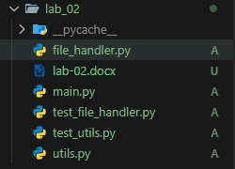

– file_handler.py містить функції для роботи з файлами;

– utils.py містить логіку роботи з CRUD фуннкції;

– main.py точку входу та основну логіку програми.

2. Функції для роботи з файлами

Для читання з файлу

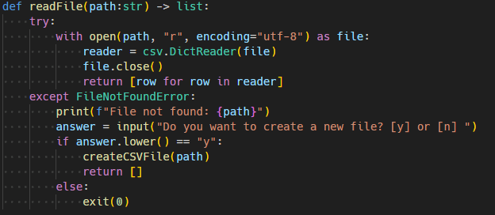

Для створення нового файлу

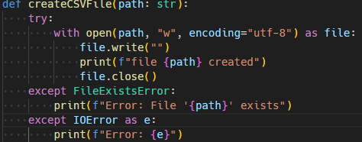

Для збереження в файл

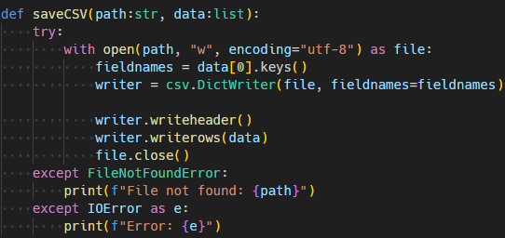

3. Зміни в функціях addNewElement(), def deleteElement(), updateElement().

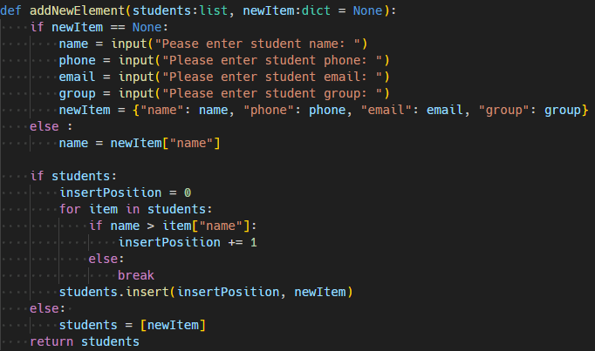

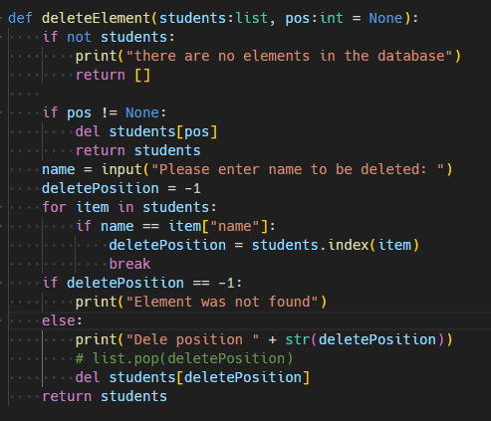

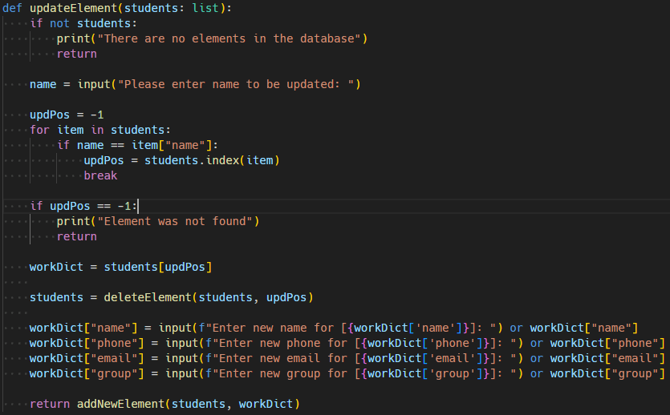

Функції тепер отримують список з даними через аргументи та повертають результат виконання.

Також в функції додані додаткові перевірки.

4. Юніт тести

Тести покривають функціонал роботи з файлами та БД

Результат виконання тестів:

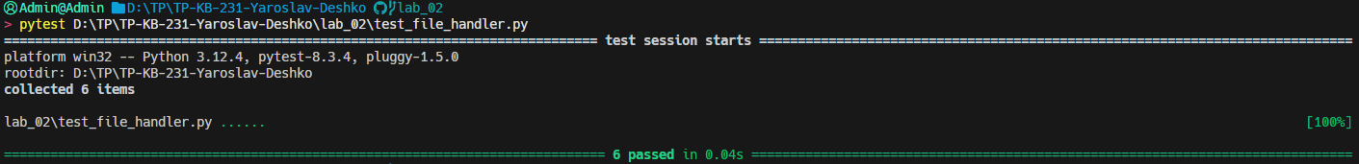

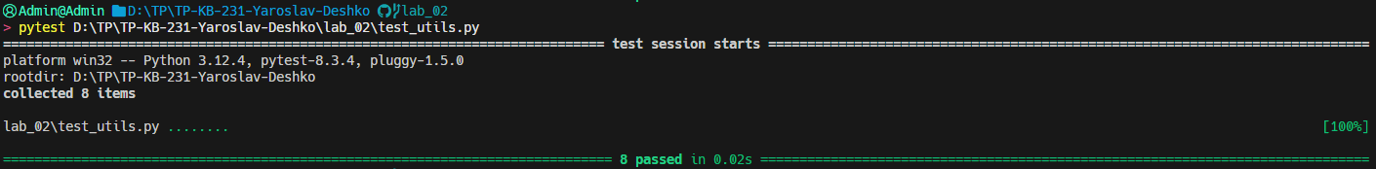

5. Результат роботи програми

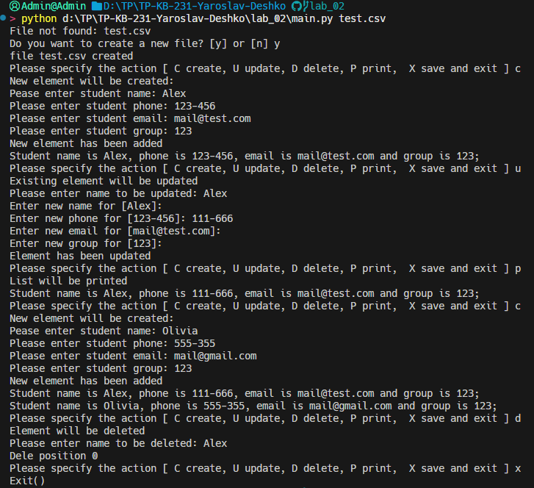

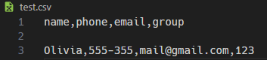

Висновок: на даній лабораторній роботі я навчився працювати з csv файлами в Python та писати юніт-тести.